PŘÍLOHA č. 1 Smlouvy č.00591811 - Rozpis předpokládaného financování v letech v Kč

Obec Vítkovice - číslo projektu OPŽP v MS2014+: CZ.05.1.30/0.0/0.0/16_043/0004869

Číslo společné Žádostí o platbu (ŽoP) pro dotaci EU i dotaci SFŽP
Datum předložení podle finančního plánu v MS2014+
Celkové způsobilé výdaje ŽoP

Dotace ze
SFŽP Stav Žádosti o platbu

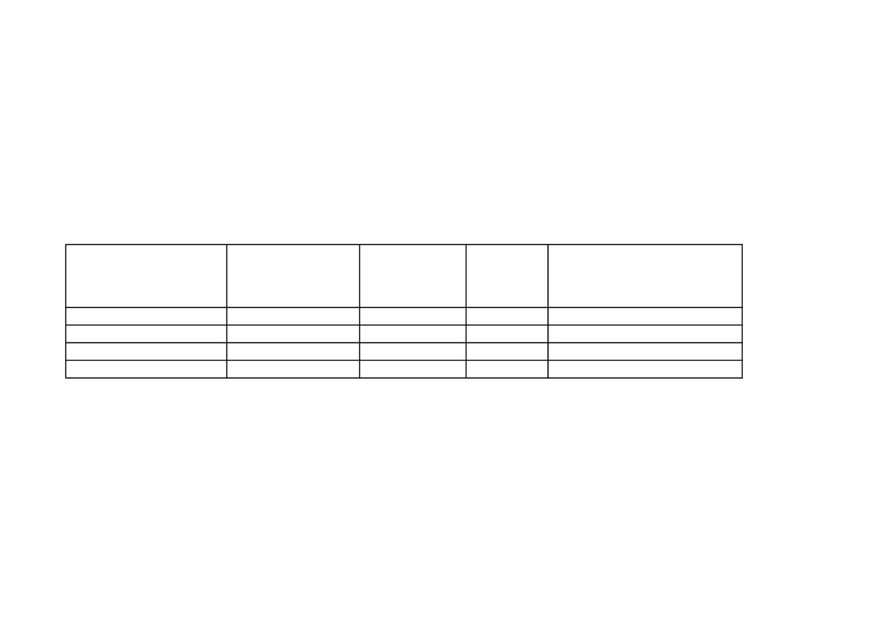
1 30.10.2018 3 136 258,00 0 Dotace EU proplacena
2 15.4.2019 277 813,40 0 Dotace EU proplacena
3 2.9.2019 10 000,00 171 203,57 Plánovaná
x CELKEM 3 424 071,40 171 203,57

